

**EL JUZGADO PRIMERO CIVIL DEL CIRCUITO DE LA DORADA, CALDAS,**

**INFORMA A LOS ABOGADOS, PARTE DEMANDANTE, PARTE DEMANDADA Y DEMÁS INTERVINIENTES DENTRO DE LOS PROCESOS QUE SE TRAMITEN EN ESTA SEDE JUDICIAL QUE:**

DEBERÁN DAR ESTRICTO CUMPLIMIENTO AL ARTÍCULO 3º DEL DECRETO 806 DE 2020 AL MOMENTO DE PRESENTAR SUS MEMORIALES Y/O SOLICITUDES, ENVIANDO A LOS DEMÁS SUJETOS PROCESALES UN EJEMPLAR DE TODOS LOS MEMORIALES O ACTUACIONES QUE REALICEN Y ALLEGAR COPIA INCORPORADA A ESTE DESPACHO JUDICIAL.

LO ANTERIOR ES EXIGIDO PARA DAR TRÁMITE A LAS SOLICITUDES, COMO MECANISMO IMPLEMENTADO POR EL DESPACHO PARA GARANTIZAR EL DEBER QUE LE ASISTE A LAS PARTES DE DAR CUMPLIMIENTO A LA CITADA NORMA.

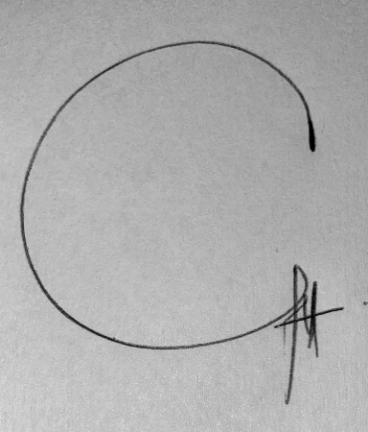***ADVERTENCIA:*** *“TODOS LOS SUJETOS PROCESALES CUMPLIRAN LOS DEBERES CONSTITUCIONALES Y LEGALES PARA COLABORAR SOLIDARIAMENTE CON LA BUENA MARCHA DEL SERVICIO PÚBLICO DE ADMINISTRACIÓN DE JUSTICIA. LA AUTORIDAD JUDICIAL COMPETENTE ADOPATARÁ LAS MEDIDAS NECESARIAS PARA GARANTIZAR SU CUMPLIMENTO.”[1]*

**CAROLINA ANDREA ACEVEDO CAMACHO**

**SECRETARIA**

1. Inciso Final artículo 3º Decreto 806 de 2020.